**Мероприятия группы «Теремок» за Февраль-Март**

**12.02.25г.**

Работа по [пожарной безопасности](https://www.maam.ru/obrazovanie/pozharnaya-bezopasnost-proekty" \o "Пожарная безопасность. Проекты) занимает особое место в воспитательно - образовательном процессе дошкольного учреждения. В нашей группе с детьми были проведены беседы: «Человеку друг огонь, только зря его не тронь», «Спички не игрушки». В ходе беседы, ребята узнали, что огонь может быть «добрым» и «злым», познакомились с огнетушителем, с теми предметами, из-за которых, может возникнуть пожар и какой вред может принести игра с огнем. Дети познакомились с профессиями: «Пожарные», «Диспетчер». Провели сюжетно-ролевую игру «Не шути с огнем!».

В ходе которой дети проявили своё творчество и знания полученные в ходе бесед. Ребята учились правильно вызывать пожарную охрану, внимательно слушали рассказ воспитателей о том, как следует вести себя, если вдруг в квартире или на улице случится пожар. В результате таких мероприятий у детей формируются основы знаний правил пожарной безопасности и умение регулировать своё поведение в соответствии с различными чрезвычайными ситуациями.

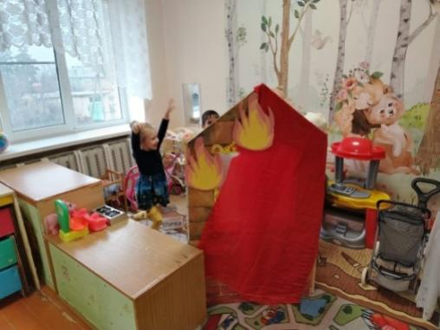 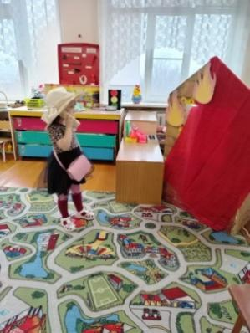 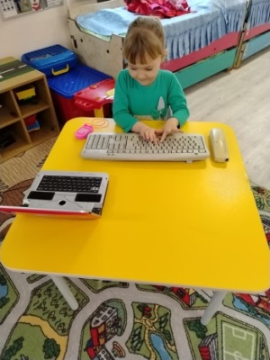

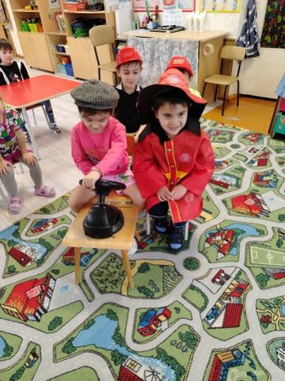 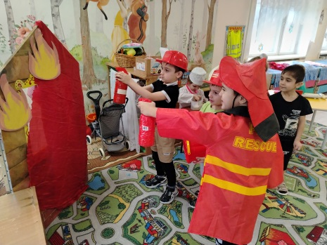 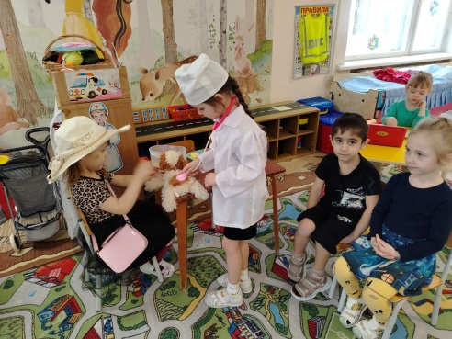

**13.03.25г.-**В группе прошло родительское собрание. Оно посвящено теме «Развитие познавательно- исследовательской деятельности в детском саду и дома». Родителей познакомили с «Особен-ностями познавательно-исследовательской деятельности в среднем дошкольном возрасте». Детское экспериментирование – это один из ведущих видов деятельности дошкольника. Очевидно, что нет более пытливого исследователя, чем ребёнок. Маленький человек охвачен жаждой познания и освоения огромного нового мира. Для расширения кругозора можно проводить интересные, занимательные и простые опыты, не требующие специального оборудования и дорогих материалов в детском саду и дома. Познакомили с некоторыми занимательными опытами. Научные опыты, проведенные в виде игры, учат детей быть любознательными, внимательными к явлениям природы, развивают эрудицию. В результате ребенок на наглядном примере усваивает те законы физики и химии, которые впоследствии будет проходить в школе. При этом не понадобятся дорогостоящие наборы химических веществ: всё необходимое вы найдете дома. Пытайтесь, наблюдайте, экспериментируйте! В конце собрания родителям предложили буклеты с описанием опытов - «Опытно - экспериментальная деятельность детей дома».

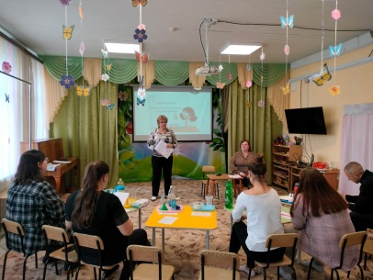 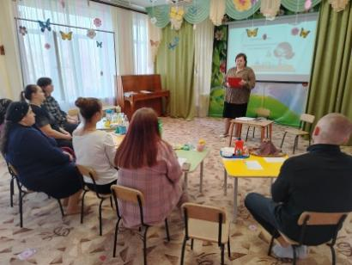 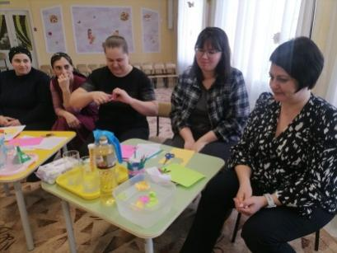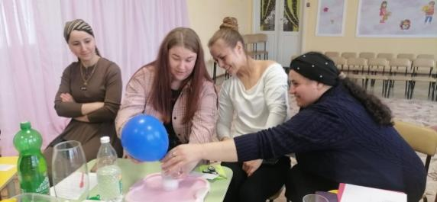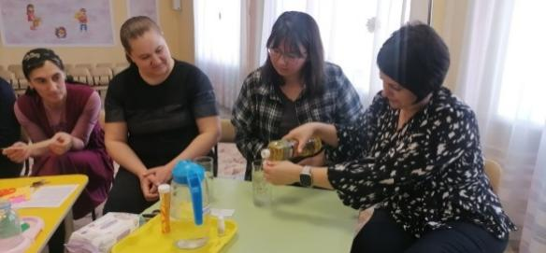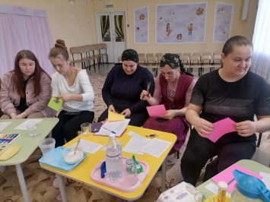

**С 11.03- 14.03.** В нашем саду проходила Акция: «Юный пешеход». В течении [недели с детьми проводили](https://www.maam.ru/obrazovanie/pdd-tematicheskie-nedeli" \o "Неделя ПДД)сь: беседы , просмотр презентаций, чтение художественной литературы по данной теме, дидактические и подвижные игры. Провели развлечение : «В стране правил дорожного движения». Для родителей оформили папки – раскладушки «Безопасность», что бы помочь лучше понять опасные ситуации, которые могут произойти с дошкольниками , если не соблюдать определенные правила безопасности и поведения. Провели инструктаж для родителей: «Обучение детей наблюдательности на улице», подготовили памятки. Изготовили для малышей группы «Кораблик» фликеры , которые вручили им на прогулке. Свои знания дети закрепили в продуктивной деятельности-рисовании  «Пешеходный переход». Родители приняли участие в фотоконкурсе «Пристегнись сам и пристегни ребенка».

